“FEDECOBAN”
LES DESEA
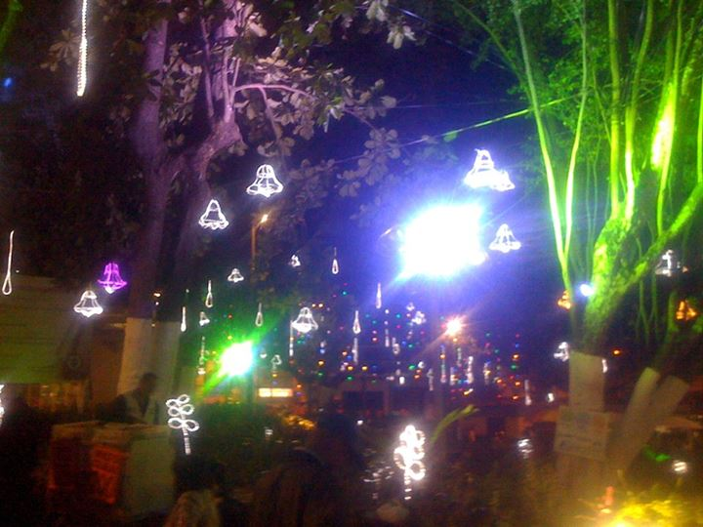
¡F E L I Z N A V I D A D!
Y PRÓSPERO AÑO 2015
QUE EL MEJOR REGALO DE ESTA NAVIDAD SEA:
EL AMOR, LA HUMILDAD, LA INCLUSION Y LA CONVIVENCIA,
PARA LA CONSTRUCCION DE UN TEJIDO SOCIAL PLURIETNICO Y MULTICULTURAL

HUMBERTO CÓRDOBA MONSALVE. OSCAR DE J.LAINEZ RUIZ
Representante Legal Secretario General
Medellín, Diciembre de 2014

